輔英科技大學學輔活動成果報告表
活動名稱 |  |  | 103-2交通安全宣導月活動 |  |  |  |  |  |  |  |  |  |  |  |  |  | 管制表  編號 |  |  |  |  |  | 211.03 |  |  |  |  |  |  |  |  |  |  | 整體  滿意度
承辦單位 |  |  | 學務處生輔組 |  |  |  |  |  |  |  |  | 活動時間 |  |  |  |  | 103.3.2-31 |  |  |  |  |  |  |  |  |  | 活動地點 |  |  |  | 中正堂及校園
經費支出 |  |  | ■學輔專帳 |  |  |  |  |  |  |  |  |  |  |  |  |  | 支出金額 |  |  |  |  |  |  | 配合款：3,000
 |  |  | □其他來源： |  |  |  |  |  |  |  |  |  |  |  |  |  |  |  |  |  |  |  |  | 補助款：36,448
參  加  對  象  人  數 | 護  理  系  所 | 護  理  科 |  | 健  管  系 | 助  產  系 |  | 老  長  照  學  程 | 醫  技  系  所 | 醫  技  科 | 物  治  系 | 保  營  系  所 |  | 健  美  系 | 環  工  系  所 | 職  安  系 | 化  材  系 |  | 生  技  系  所 |  | 資  管  系 |  | 休  憩  系 |  |  | 幼  保  系 | 應  外  系 |  | 應  外  科 | 資  科  學  程 | 文  教  學  程 |  | 行  政  單  位 | 校  外  人  士 |  | 共同教育中心 | 參加人數  合計2441人
 |  |  |  |  |  |  |  |  |  |  |  |  |  |  |  |  |  |  |  |  |  |  |  |  |  |  |  |  |  |  |  |  |  |  |  | 男 |  | 女 | 小計
學生 | 1154 | 2261 |  | 213 | 17 |  | 37 | 173 | 490 | 371 | 466 |  | 337 | 322 | 211 | 106 |  | 224 |  | 420 |  | 318 |  |  | 275 | 132 |  | 232 | 242 | 117 |  |  |  |  |  | 2108 |  | 6002 | 8110
幹部
教師
職員工
社區居民
合計 | 1154 | 2261 |  | 213 | 17 |  | 37 | 173 | 490 | 371 | 466 |  | 337 | 322 | 211 | 106 |  | 224 |  | 420 |  | 318 |  |  | 275 | 132 |  | 232 | 242 | 117 |  |  |  |  |  | 學生 |  | 男_2108_人  女6002人
 |  |  |  |  |  |  |  |  |  |  |  |  |  |  |  |  |  |  |  |  |  |  |  |  |  |  |  |  |  |  |  |  |  |  |  | 教職  員工 |  | 男0人  女0人
 |  |  |  |  |  |  |  |  |  |  |  |  |  |  |  |  |  |  |  |  |  |  |  |  |  |  |  |  |  |  |  |  |  |  |  | 校內  總計 |  | 男2108人  女6002人
 |  |  |  |  |  |  |  |  |  |  |  |  |  |  |  |  |  |  |  |  |  |  |  |  |  |  |  |  |  |  |  |  |  |  |  | 校外  總計 |  | 男0人  女0人
活  動  內  容 | 使學生瞭解常用交通法規及應注意事項，培養學生遵守交通規則之習慣及事故處理要領，以確保維護學生安全及權益。
講  座  簡  介 | 姓 名 |  |  |  |  | 陸奕夫(小天) |  |  |  |  |  |  |  |  |  |  | 現 職 |  |  |  | 光陽機車MOTO7
講  座  簡  介 | 重要經歷 |  |  |  |  | 交通部駕駛訓練教練、騎昇顧問有限公司安駕講師
講  座  簡  介 | 講座內容  簡 述 |  |  |  |  | 【含講題及主要綱要】  - 車禍事故分析、處理  - 防禦駕駛觀念  - 騎乘駕駛實務
活  動  感  言 | 交通安全月中除平日由道安社成員於下放學路口，引導同學及管制車輛以維護同學安全外，並由同學設計相關海報及立牌，懸掛於同學必經道路，期使同學能瞭解生命無價，建立防禦駕駛的觀念。
具  體  成  果 | - 質化成果  - 藉由交通安全講座、相關海報、立牌的宣導及教官、同學的指揮引導，以達減低車禍肇事比率。  - 量化成果（問卷數50份）  - 學生對本活動及規劃最滿意為實施的場地93.6%最高、活動主題內容及受益度93.2%次之。  - 學生對講師整體滿意度亦達91.2%，顯見同學對示範操作課程較感興趣。
檢  討  與  建  議 | - 本次活動採取室內(D210教室)講解，室外教練實際操作示範方式為之，同學普遍較以往反映良好，較先前於中正堂場地投影及冷氣設施不佳及需先期人力排設椅子相較，空間、設施及施課方式均較上學期為佳。  - 同學們建議能增加實際考照項目，本次交通安全宣導講座所安排的人數適宜，惟限於經費及場地，以致無法讓同學實地練習及操作。
滿  意  度  調  查 | 學生問卷滿意度達93%，顯見同學對示範操作課程較感興趣，爾後將持續辦理類似活動。
活動照片 | 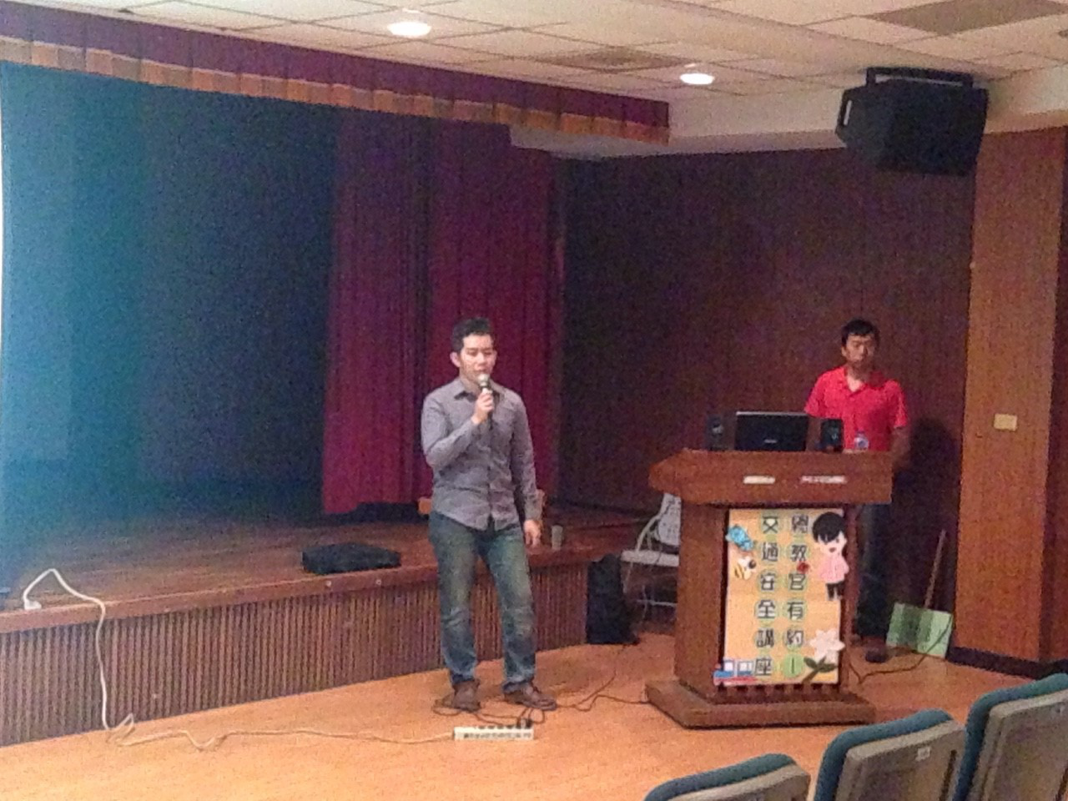【交通安全講座】 |  |  |  |  |  |  |  |  |  |  |  |  |  |  |  |  |  | 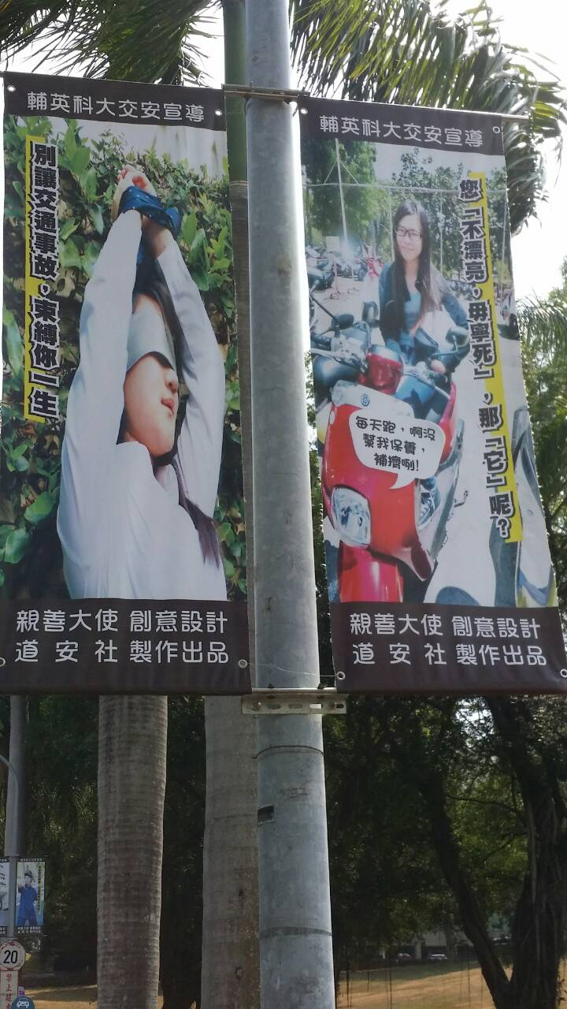【創意宣導系列海報】
活動照片 | 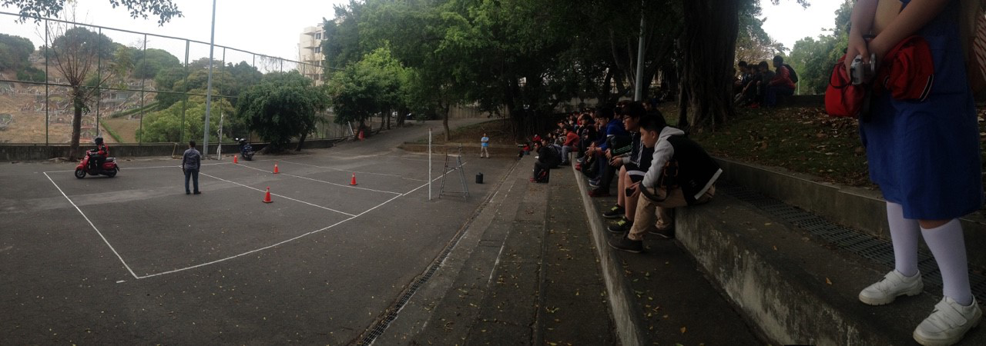【騎乘實作說明】 |  |  |  |  |  |  |  |  |  |  |  |  |  |  |  |  |  | 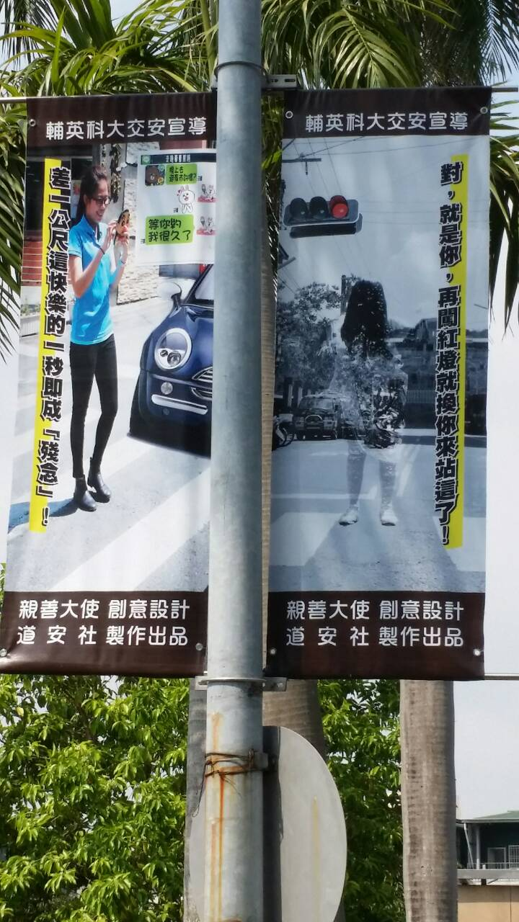  【創意宣導系列海報】

